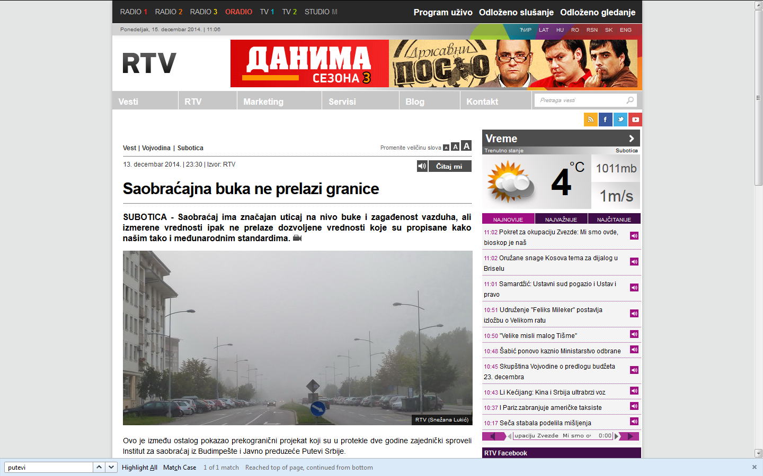

http://www.rtv.rs/sr_lat/vojvodina/subotica/saobracajna-buka-ne-prelazi-granice_547348.html

